 | АКЦИОНЕРНОЕ ОБЩЕСТВО «ТАТМЕДИА»  Адрес: 420066, г. Казань,  ул. Декабристов, 2  420066, Казан шәhәре,  Декабристлар ур., 2 | «ТАТМЕДИА» АКЦИОНЕРЛЫК ҖӘМГЫЯТЕ  Тел: +7 (843) 222-09-88  E-mail: tatmedia@tatmedia.ru  Сайт: www.tatmedia.ru
  ФИЛИАЛ
  АО «ТАТМЕДИА»
  «Алпресс»
Р/с № 40702810909020002128 в ПАО "АК БАРС" банк г. Казань,
ИНН1655144950 КПП 164602002 К/с №30101810000000000805 БИК 049205805

Главный редактор-
руководитель филиала

АО «ТАТМЕДИА» «Алпресс»
_________ Качаева С.Р.
ПРАЙС-ЛИСТ
Действует с 1 июля по 31 декабря 2024 года.
на публикацию рекламы, информационных материалов в газетах
«Новая Кама» и «Алабуга нуры»
Численность населения Елабуги и Елабужского
района - более 80 тысяч человек.
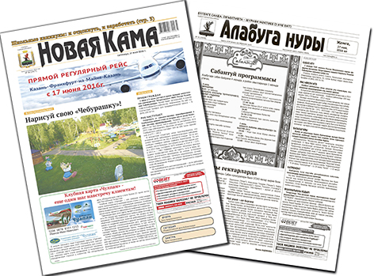
Тематика изданий: общественно-политическая газета.
Регион распространения: г. Елабуга, Елабужский район.
Способ распространения: подписка и розничная продажа.
Тираж газет: «Новая Кама» – 2300 экз., «Алабуга нуры» – 500 экз.
Периодичность: 2 раза в неделю – среда, пятница.
Количество полос: среда – 4 полосы; пятница: – «Алабуга нуры» – 8 полос
+ 8 полосный блок республиканской информации «Атна вакыйгалары»,
«Новая Кама» – 12 полос + 8 полосный блок республиканской информации
«События недели».
Язык: «Новая Кама» – русский, «Алабуга нуры» - татарский.
Формат издания: А-3, одна полоса – 824 кв.см.

Размещение рекламно-информационных материалов
№  п/п | Наименование | Стоимость
№  п/п | Наименование | Цветная  полоса  (цена  в рублях) | Черно-белая  полоса (цена в рублях) | %  (цена в рублях) | Фото  (цена в руб.)
1 | Поздравление от частных лиц за 1 см² | 30 | 27 | - | 70
2 | Объявление строчное (услуги, товары, требуется, продаю, куплю, сдаю, сниму) | 17 | 17 | - | -
3 | Объявление, благодарность (1 см²) | 38 | 38 | - | -
4 | Соболезнование | 38 | 38 | - | -
5 | Статья, информационные материалы (1 см²)  (6, 7 полоса)  (4, 5, 8, 10, 11 полоса)  (12 полоса) | 37  -  37 | -  37  - | -  -  -  - | -  -  -  -
6 | В рубрику «Дарю» |  |  | Бесплатно
7 | Выделение жирным, курсивным шрифтом | - | - | +22 | -
8 | Рамка, оформление (1 см²) | - | - | +22 | -

Размещение модульной рекламы (для юридических лиц)

Модуль  1 см² | 30 рублей | на черно-белой  полосе
Модуль  1 см² | 35 рублей | на цветной средней полосе
Модуль  1 см² | 40 рублей | на цветной последней полосе
Модуль  1 см² | 45 рублей | на цветной первой полосе

1/2
(412 см²)

163*254 мм

1/8
(103 см²)
67*150 мм
1/4
(206 см²) 99х50 мм
82*254 мм (50 см²)

Размещение информации об услугах Агентств недвижимости
:
«Агентство недвижимости» – 70 рублей (шапка)
Строка – 16 рублей
Строка – 16 рублей

  Закажите  дополнительные  услуги! |  |  |   Получите  скидку  на размещение  модульной рекламы!
За услуги фотографа | 20% |  | 5-е размещение рекламы | 5%
За услуги журналиста | 30% |  | 10-е размещение рекламы | 10%
За перевод | 30% |  | 15-е размещение рекламы | 15%
Изготовление модуля (от сложности) | от 360 руб. |  | 20-е размещение рекламы | 20%

Сроки предоставления информации в печать: на среду – до 12.00 вторника; на пятницу – до 12.00 четверга.

*Цены указаны, включая НДС 20%
*Цены действительны до 30 июня 2024 г.
*Цены могут быть изменены в соответствии с условиями договора.

ПРАЙС-ЛИСТ
на публикацию рекламы, информационных материалов в интернет-среде на сайте www.elabuga-rt.ru. Уникальных посетителей за месяц – 70000 человек, за день – 5000 человек, просмотров за месяц – 140 000, за день – 6000.
vk.com/novosti_elabugi. Аудитория официальной группы «Новости Елабуги» «ВКонтакте» – 24000 реальных подписчиков.
https://t.me/ElabugaNK В нашем активно развивающемся канале «Телеграм» на сегодня – порядка 2500 подписчиков, число их ежедневно растет.

№ | Наименование | Размеры/количество знаков | Период размещения | Стоимость  (в рублях)
1 | Баннер правая колонка | 248x400 | 1 неделя  1 день | 1050  280
2 | Баннер № 2 | 240х240 | 1 неделя  1 день | 1300  300
3 | Баннер № 3 | 240х240 | 1 неделя  1 день | 1300  300
4 | Баннер № 4 | 248х200 | 1 неделя  1 день | 1300  300
5 | Баннер № 5 | 380х360 | 1 неделя  1 день | 1300  300
6 | Статья в новостной колонке (бессрочно в архив) | До 3000 знаков | 1 неделя | 1800
7 | Поздравление, благодарность | до 300 слов, 1 фото | 1 неделя | 350
8 | Дополнительное фото |  | - | 120
9 | Объявление (услуги, товары, работа) | до 10 слов, 1 фото | 1 неделя | 130
10 | «ВКонтакте» «Новости Елабуги» (не более 3 постов в день) | До 1500 знаков + фото | 1 пост | 700
11 | «ВКонтакте» «Новости Елабуги» (не более 3 постов в день) | До 1500 знаков + фото | 10 постов | 6000
12 | «ВКонтакте» «Новости Елабуги» (сторис) |  | 1 пост | 700
13 | «Телеграм» | До 830 знаков + фото | 1 пост | 700

*Цены указаны, включая НДС 20%
*Цены действительны до 31 декабря 2024 г.
*Цены могут быть изменены в соответствии с условиями договора.

Баннер №3 Баннер №4
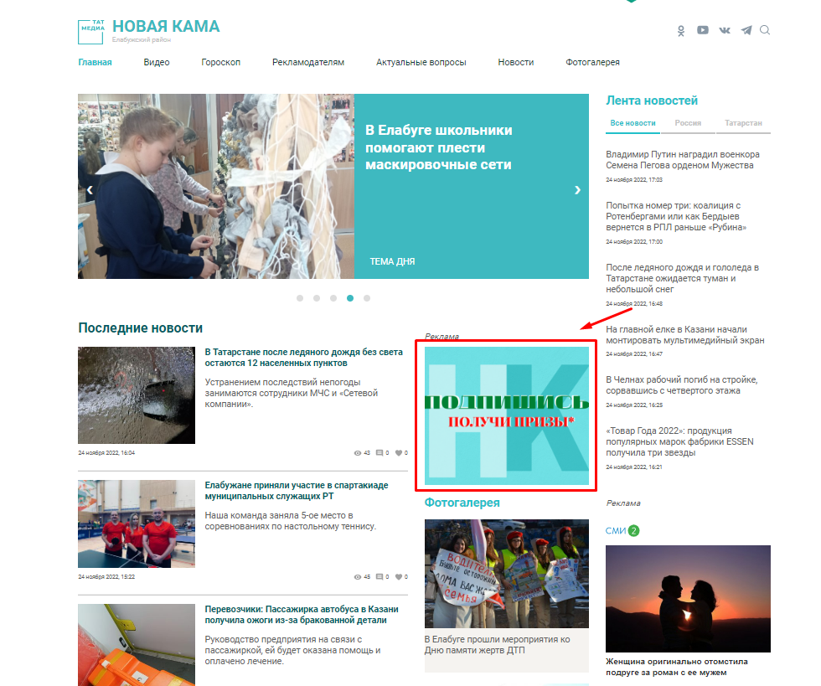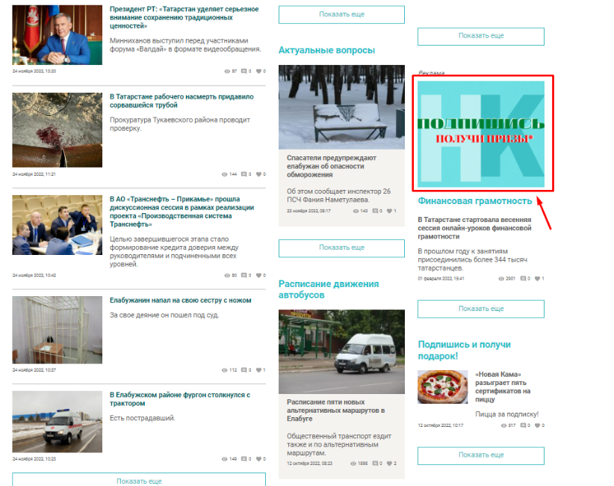
Баннер №2 Баннер №5
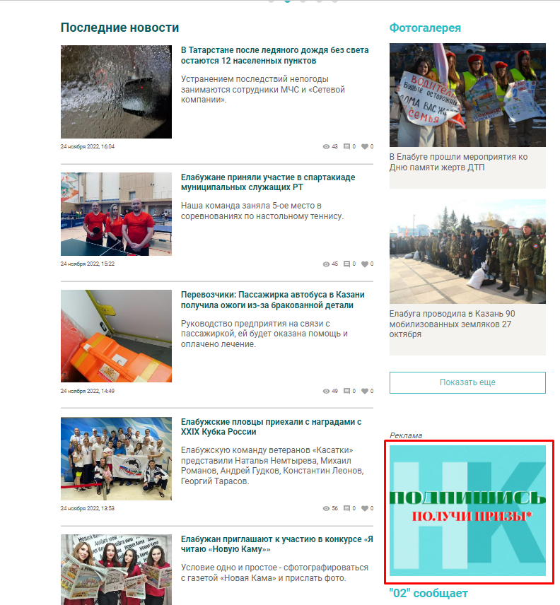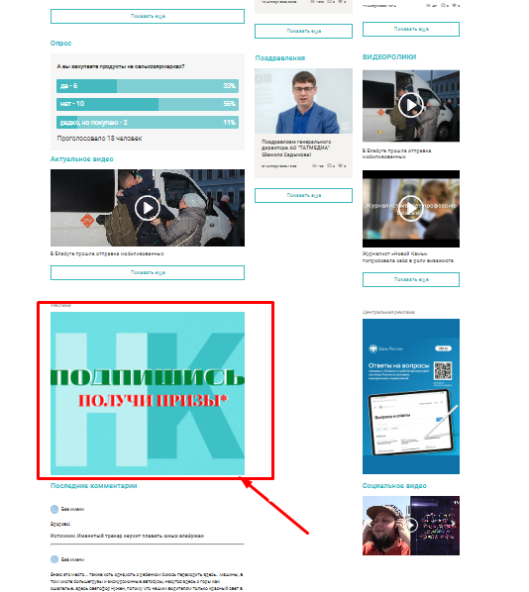

Баннер правая колонка

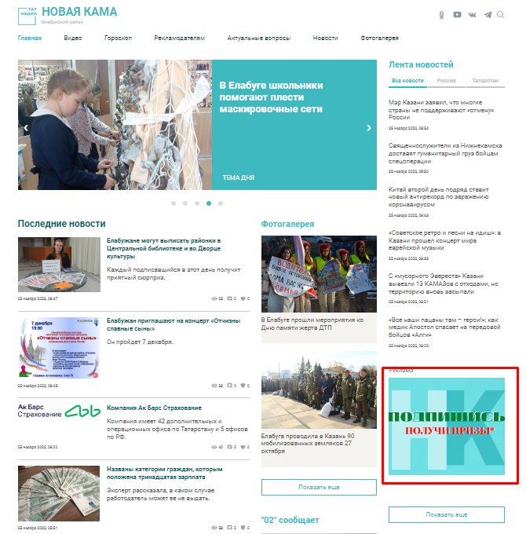

Наши контакты:
Адрес: | г. Елабуга, ул. Строителей, д. 16а
Телефон: | 8 (85557) 3-81-11
E-mail: | new-kama@bk.ru

